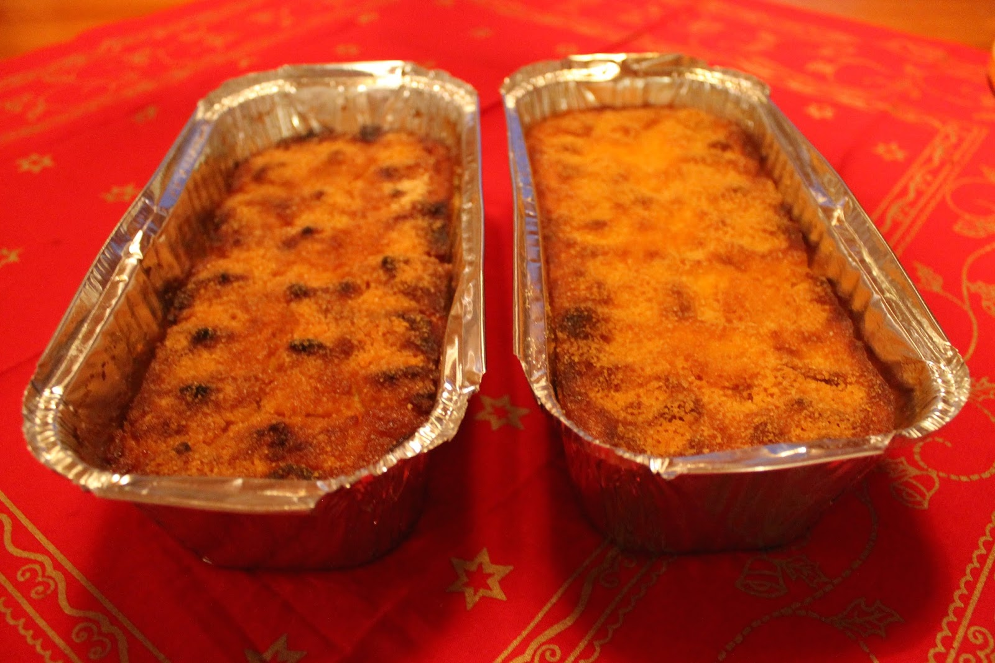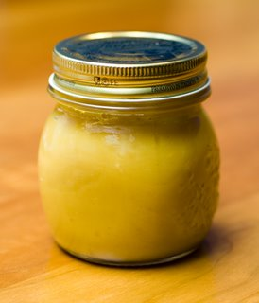
Joululaatikoita ja sinappia

LC Tornio Mamsellit tekevät perinteisiä jouluruokia.

Talkoissa ti 26.11. valmistetaan lanttu-, porkkana- ja manteliporkkanalaatikkoa sekä erinomaiseksi todettua konjakkisinappia.

Tilaa tuotteet ma 18.11. mennessä.

Myyjäisistä saatu tuotto käytetään torniolaisten lasten ja nuorten hyväntekeväisyyteen.

Kaikki tuotteet ovat laktoosittomia ja pyydettäessä lanttulaatikot saa myös gluteenittomina.

Porkkana-, manteliporkkanalaatikoiden ja lanttulaatikoiden hinnat:
- 4 euroa / 300 g ja
- 7 euroa / 600 g.

Konjakkisinapin hinta on:
- 4 euroa purkki

Joulutuotteiden noutopäivä on 27.11. klo 16 jälkeen!

